ПЛАН ПАСПОРТ
ОСНОВНЫХ МЕРОПРИЯТИЙ КЛУБА, ОБЪЕДИНЕНИЯ НА 2015-2016 ГОД
ЛЮБИТЕЛЬСКОГО ОБЪЕДИНЕНИЯ
КЛУБА ПО ИНТЕРЕСАМ
ЮЖСКОГО района, ИВАНОВСКОЙ области
Название организации-учредителя:
ДОМ КУЛЬТУРЫ д. ИЗОТИНО
Название клуба, объединения:
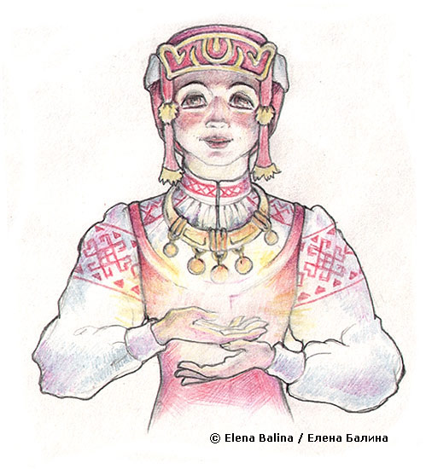
Девиз: «С верой, надеждой и любовью по жизни»
Год создания:
Дни занятий: 1раз в 2 месяца Часы занятий: 19-00
Направление работы:
ДОСУГОВОЕ
№ | Название мероприятия | Дата
1 | « Музыкальный листопад» - развлекательная программа. | Октябрь
2 | «Сияет елочка огнями» - новогодний вечер отдыха. | Декабрь
3 | «Все от женщины на свете» - литературно – музыкальная композиция. | Март
4 | «Маленькие женские секреты» - вечер полезных советов. | Май

М.П. Директор Холуйской ЦКС:_____________

